Studenckie Koło Naukowe
Kardiologii Prenatalnej
powstało przy Zakładzie Diagnostyki i Profilaktyki Wad Wrodzonych
Uniwersytetu Medycznego w Łodzi w 2011 roku.

Studenckie Koło Naukowe Kariologii Prenatalnej realizuje swoje cele poprzez:
1) Inicjowanie, wspieranie i pomoc w działalności naukowej studentów Uniwersytetu Medycznego w Łodzi;
2) Propagowanie studenckich osiągnięć naukowych;
3) Ułatwianie przepływu informacji wymiany doświadczeń w zakresie wiedzy medycznej;
4) Organizowanie konferencji, warsztatów, wykładów, debat etc.;
5) Upowszechnianie wyników z działalności w postaci publikacji

- Przewodniczący Koła – Oskar Sylwestrzak
oskar.sylwestrzak@stud.umed.lodz.pl

- Opiekun Koła – Prof. Maria Respondek-Liberska
maria.respondek.liberska@umed.lodz.pl
Dr Iwona Strzelecka
iwona.strzelecka@umed.lodz.pl

Liczba członków SKN Kardiologii Prenatalnej – 28 (dane na dzień 01.04.2021)
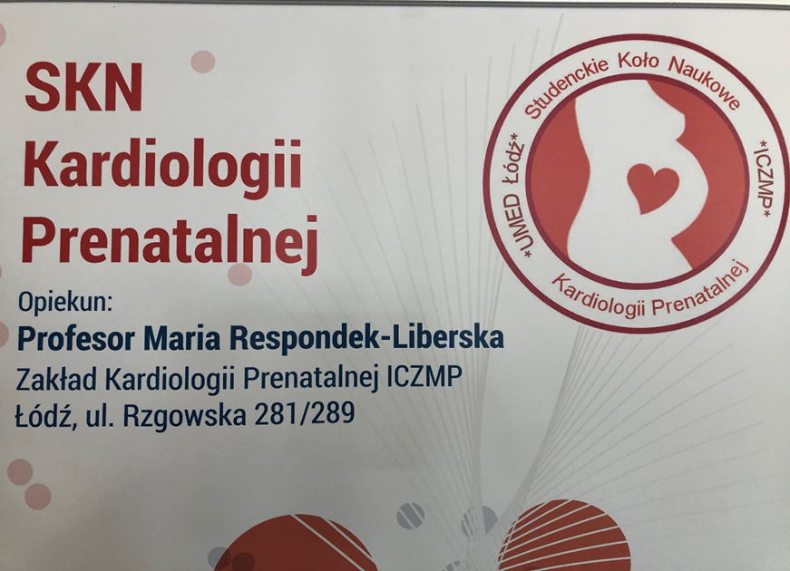

Przedstawiciel SKN Kardiologii Prenatalnej Student Oskar Sylwestrzak w Senacie RP
Parlamentarny Zespół ds. Dzieci, który dyskutował 20 kwietnia 2021 r. w Senacie na temat kardiologii prenatalnej w Polsce, opowiedział się za wystosowaniem apelu, aby powstał finansowany przez państwo rządowy program prenatalnej opieki kardiologicznej. Jak powiedział jego przewodnicząca senator Alicja Chybicka, im szybsze leczenie, im lepiej zorganizowany system opieki, tym większa szansa dla dziecka.
Marszałek Senatu prof. Tomasz Grodzki, który wziął udział w posiedzeniu zespołu, nazwał kardiologię prenatalną fascynującą dziedziną medycyny. Powiedział, że jako torakochirurg i naukowiec nadaje szczególny priorytet sprawom zdrowia w Senacie
Oskar Sylwestrzak, przewodniczący Studenckiego Koła Naukowego Kardiologii Prenatalnej z Uniwersytetu Medycznego w Łodzi, proponował, aby dofinansować ogólnopolski rejestr problemów kardiologicznych u płodów, lepiej wyceniać badanie echokardiograficzne płodu i wspierać comiesięcznym zasiłkiem rodziny borykające się z problemem wrodzonej wady serca.
Zdaniem senator Magdaleny Kochan, dla kobiet w ciąży powinny być powszechne badania prenatalne. „Mama i dziecko powinny być zdrowe - jest to ponad wszystkimi podziałami politycznymi” – powiedziała. Dodała, że należy zwracać uwagę, jak ważna jest kardiologia prenatalna i należy z całą pewnością rozszerzyć jej finansowanie. Przychyliła się do tego senator Alicja Chybicka, mówiąc, że kardiologia prenatalna powinna zostać wpisana w programy rządowe.
